TP2
Mael PEROT 22113572

Ex1 :
1)
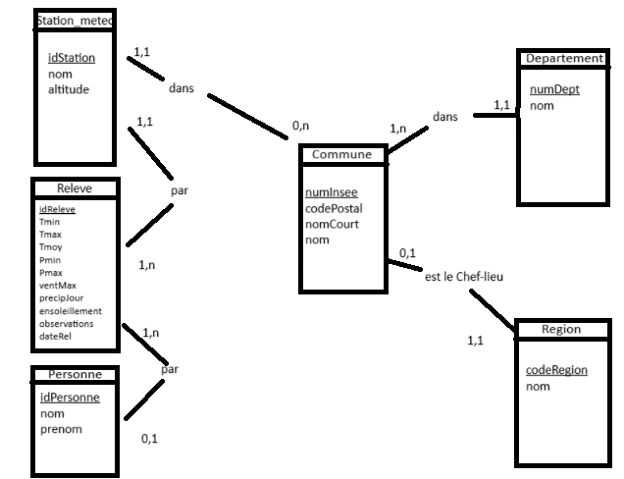
3)
a) Le dernier emplacement a l’idReleve 977.
b) codePostal est une chaine de 5 caracteres et nom est une chaine de caractere de taille maximum 50. Le code postal doit forcement avoir 5 chiffres donc on force la taille de l’element. En revanche le nom n’a pas de taille fixe donc on donne seulement une longueur maximum.
c) Observation est une chaine de caracteres de taille maximum 100.
d) Ces cles sont auto-increment car elles ont une signification que dans la table et donc on peut leur donner une valeur arbitraire unique. En mettant auto-increment on gagne ainsi la propriete id_de_cle ≤ nombre_de_cle.
e) numDept est de type chaine de caractere car certains numero contiennent des lettres (ex : 2B).
f)
Commune | Departement | Personnes | Releve | Region | Station meteo
14 | 96 | 6 | 947 | 26 | 14
4)
a) La requete affiche toutes les entrees de la table personne.
b) i) La requete affiche les noms de chaqhe entree dans la table personne.
ii) La requete affiche les noms qui comencent par M de la table personne.
iii) La requete affiche tous les couples possibles des entrees (personne, station_meteo)
iv) La requete garde dans le produit cartesien des deux tables les lignes ou le champ de idStation de la table personne correspond au champ idStation de la table Station_meteo. Les deux colonnes idStation sont donc identiques.
6)
a) SELECT * FROM station_meteo
b) SELECT nom, altitude FROM station_meteo
c) SELECT nom FROM station_meteo ORDER BY altitude DESC
d) SELECT MAX(altitude), MIN(altitude) FROM station_meteo
e) SELECT AVG(altitude) FROM station_meteo
7)
a) SELECT prenom, nom FROM personne ORDER BY prenom, nom
b) SELECT nom, idStation FROM personne WHERE idStation <= 4
c) Le nom et le prenom sont affiches dans la meme colonne au lieu de 2 comme dans la 7)a)
d) La requete affiche l’initiale du prenom au lieu du prenom et plus du nom dans deux colonnes differentes
8)
a) SELECT nom FROM commune WHERE numDept=41
b) SELECT COUNT(*) FROM commune WHERE codePostal LIKE '411%'
c) SELECT nom FROM commune WHERE numDept=41 OR numDept=37
9)
a) La requete renvoie les lignes des departements dont les noms commencent par Ar et finissent par e.
b) SELECT nom FROM departement WHERE numDept BETWEEN 50 AND 60
10)
a) SELECT AVG(precipJour) FROM releve
b) SELECT idReleve, ventMax, ventDir, Observations FROM releve WHERE ventMax>50 AND (ventDir='S' OR ventDir='E')
c) SELECT COUNT(*) from releve WHERE idPersonne=3
11)
a) SELECT MAX(Tmax) from releve WHERE YEAR(dateRel)=2000 AND MONTH(dateRel)=8
b) SELECT MAX(VentMax) from releve WHERE YEAR(dateRel)=1999
c) SELECT DISTINCT YEAR(dateRel) from releve
d)
12)
a) SELECT GROUP_CONCAT(codePostal, nom, nomCourt) FROM commune WHERE numDept=37 ORDER BY codePostal
b) SELECT MIN(Tmin) FROM releve
c) SELECT dateRel, Tmax, precipJour, ensoleillement WHERE ensoleillement>90 AND precipJour=0 AND Tmax>30 ORDER BY dateRel
d) SELECT COUNT(*) AS « nombre samedi » FROM releve WHERE YEAR(dateRel)=2000 AND dateRel LIKE « %Saturday% »

